Informacja o podmiotach gospodarki narodowej wpisanych do rejestru REGON - maj 2023
Według stanu na koniec maja 2023 roku do rejestru REGON wpisanych było 5 054,0 tys. podmiotów gospodarki narodowej, tj. o 0,3% więcej niż miesiąc wcześniej (3,4% więcej niż w analogicznym okresie roku poprzedniego).
3,6%
Spadek liczby podmiotów nowo zarejestrowanych w porównaniu do poprzedniego miesiąca

Podmioty nowo zarejestrowane w rejestrze REGON
Wzrost o 6,5% liczby nowo zarejestrowanych spółek handlowych w porównaniu do poprzedniego miesiąca
W porównaniu do poprzedniego miesiąca w maju spadła liczba nowo zarejestrowanych podmiotów (o 3,6%). Wzrost natomiast odnotowano dla nowo zarejestrowanych spółek (o 7,5%), w tym spółek cywilnych (o 20,8%) oraz osób fizycznych prowadzących działalność gospodarczą (o 1,2%).

Tablica 1. Podmioty gospodarki narodowej w rejestrze REGONª
WYSZCZEGÓLNIENIE | Maj  2023 | Kwiecień 2023=100
OGÓŁEM podmioty gospodarki narodowej w rejestrze REGON | 5 054 010 | 100,3
Podmioty nowo zarejestrowane | 31 848 | 96,4
Podmioty wyrejestrowane | 16 825 | 98,4
Podmioty z zawieszoną działalnością | 678 116 | 99,4
ª dotyczy osób prawnych, jednostek organizacyjnych niemających osobowości prawnej oraz osób fizycznych prowadzących działalność gospodarczą (bez osób fizycznych prowadzących gospodarstwa indywidualne w rolnictwie).

Podmioty wyrejestrowane z rejestru REGON
Spadek liczby wyrejestrowanych spółek cywilnych o 12,3% w porównaniu do poprzedniego miesiąca
W maju wyrejestrowano z rejestru REGON o 1,6% mniej podmiotów niż w poprzednim miesiącu. Odnotowano spadek liczby wyrejestrowanych osób fizycznych prowadzących działalność gospodarczą (o 1,8%). Wzrost liczby wyrejestrowanych podmiotów odnotowano dla spółek handlowych (o 7,3%).

Podmioty z zawieszoną działalnością w rejestrze REGON
Spadek podmiotów z zawieszoną działalnością o 0,6% w porównaniu do poprzedniego miesiąca
Podmioty z zawieszoną działalnością na koniec maja 2023 roku stanowiły 13,4% ogólnej liczby zarejestrowanych podmiotów w rejestrze REGON. Spadek podmiotów z zawieszoną działalnością w porównaniu do poprzedniego miesiąca odnotowano w sekcji zakwaterowanie i gastronomia (o 7,4%), działalność związana z kulturą, rozrywką i rekreacją (o 5,1%), administrowanie i działalność wspierająca (o 1,9%).

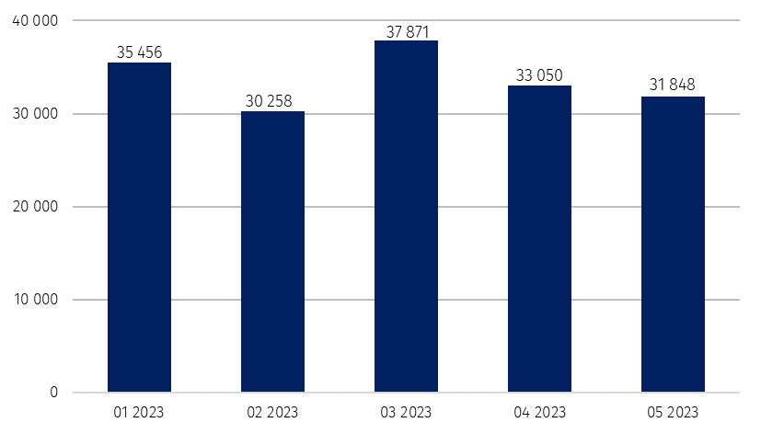
Wykres 1. Liczba podmiotów nowo zarejestrowanych w rejestrze REGON

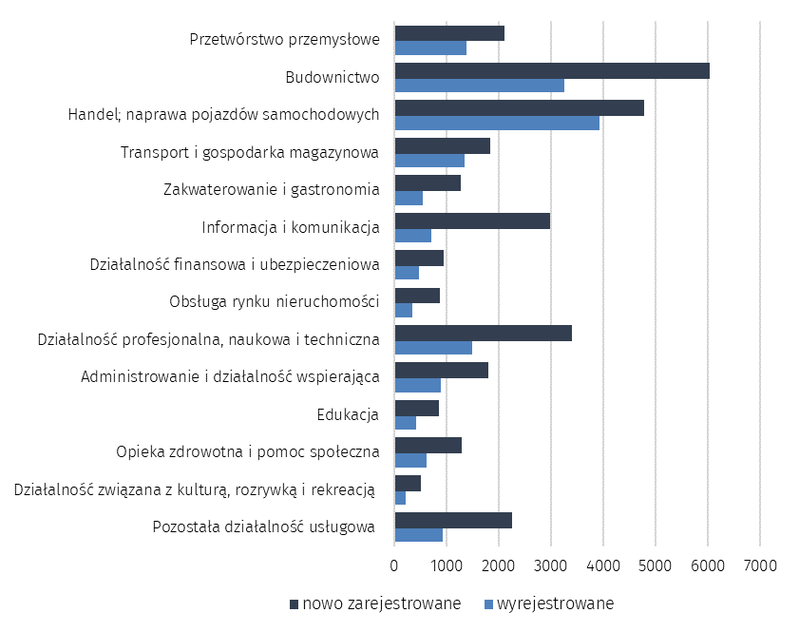
Wykres 2. Liczba podmiotów nowo zarejestrowanych i wyrejestrowanych z rejestru REGON
wg sekcji PKD

Wykres 3. Liczba podmiotów z zawieszoną działalnością w rejestrze REGON
%
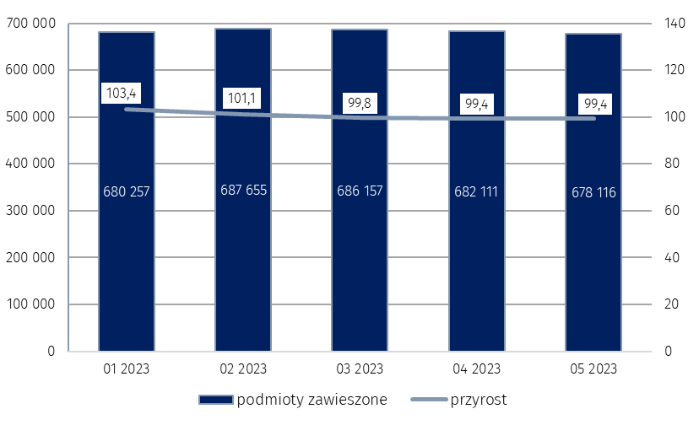

W przypadku cytowania danych Głównego Urzędu Statystycznego prosimy o zamieszczenie informacji: „Źródło danych GUS”, a w przypadku publikowania obliczeń dokonanych na danych opu-blikowanych przez GUS prosimy o zamieszczenie informacji: „Opracowanie własne na podstawie danych GUS”.

Opracowanie merytoryczne:  Departament Standardów i Rejestrów  Dyrektor Ireneusz Budzyński  Tel: 22 608 31 15 | Rozpowszechnianie:  Rzecznik Prasowy Prezesa GUS  Karolina Banaszek  Tel: 695 255 011
Wydział Współpracy z Mediami  Tel: 22 608 38 04  e-mail: obslugaprasowa@stat.gov.pl |   www.stat.gov.pl

@GUS_STAT

@GlownyUrzadStatystyczny

gus_stat

glownyurzadstatystycznygus

glownyurzadstatystyczny
Powiązane opracowania
Miesięczna informacja o podmiotach gospodarki narodowej w rejestrze REGON
Kwartalna informacja o podmiotach gospodarki narodowej w rejestrze REGON
Zmiany strukturalne grup podmiotów gospodarki narodowej w rejestrze REGON, 2022
Temat dostępny w bazach danych
Bank Danych Lokalnych (BDL)
Ważniejsze pojęcia dostępne w słowniku
Podmiot gospodarki narodowej
Forma prawna
Wykonywana działalność
Rodzaj działalności przeważającej

